YouTube AI趨勢研究雷達｜2026-10-16
自動產出時間：2026-10-16T00:00:32.359113+00:00 | 資料來源：YouTube Research MCP | 近72h去重樣本：40

1. 一分鐘摘要
本報告由每日 MCP 固定採樣自動產生。排名主要反映觀看量，正式趨勢判定仍需結合發布時間、跨頻道、留言、持續性與交叉驗證。

2. 今日高訊號影片
1. 博通CEO：買AI股等於賭徒？Open AI 收入少了200億引發市場恐慌？#經濟前James｜1號月台｜26,538 views｜2026-10-14T11:00:31Z
https://www.youtube.com/watch?v=kdyoZ3SECho
2. 马斯克为之疯狂！史上最会‘赚钱’的AI出现了！#AI #AI工具 #马斯克 #AI tool｜澳洲Henry｜24,420 views｜2026-10-14T07:30:26Z
https://www.youtube.com/watch?v=_3ZxaRavvUw
3. AIへの指示出しをスムーズにする方法｜#usutaku_channel｜19,397 views｜2026-10-15T09:00:22Z
https://www.youtube.com/watch?v=Xt9lMQNkN4Y
4. AIで動画生成する時に知っておきたい専門用語｜#usutaku_channel｜18,186 views｜2026-10-14T14:39:32Z
https://www.youtube.com/watch?v=nLAlQXizUPY
5. I Let AI Run My Stock Trading Portfolio｜Ryan Scribner｜17,712 views｜2026-10-13T20:53:39Z
https://www.youtube.com/watch?v=N6fEvJadFgE
6. 【これ1本で全部わかる❗️】2026年最新❗️編集ソフトは一切不要‼️動画編集をAIに丸投げしてお金を稼ぐ方法❗️超初心者向け徹底解説🔰【AI副業 動画編集 Claude チャットGPT】｜あべむつき【ラッキーマイン】｜13,015 views｜2026-10-14T11:00:07Z
https://www.youtube.com/watch?v=ofdIps4TQWc
7. 【今から作れば間に合う】お正月柄で月70万！並び替えしなくていいデジタルペーパーを11月までに並べた人が勝つ理由と出品カレンダー、50代がCanva AIにコピペ1回でBOOTHへ出す3STEP｜ずぼら主婦みおママのあたしンち副業｜12,239 views｜2026-10-13T11:00:33Z
https://www.youtube.com/watch?v=MQV9CuVFC-k
8. GPU价格太高，本地部署AI能赚钱吗？主播实际经验分享，AI音视频频道养活自己，帮助客户部署AI，两周收入抵得上一年！｜抡锤者｜11,548 views｜2026-10-14T12:00:03Z
https://www.youtube.com/watch?v=Qy-gf5onSqM
9. 美中AI戰演變成資金燒錢戰！習近平下注「AI取代房地產」拯救通縮？中國買不到高階晶片爆資金外流 巨頭現金流告急引發經濟危機｜94要賺錢｜94要賺錢｜11,080 views｜2026-10-13T11:00:10Z
https://www.youtube.com/watch?v=dola3Jj47ZI
10. AI 時代貧富差距越來越大，普通人靠什麼翻身？｜冏冏的文字與資本主義｜10,193 views｜2026-10-15T13:19:47Z
https://www.youtube.com/watch?v=DsIVG-u5jRE
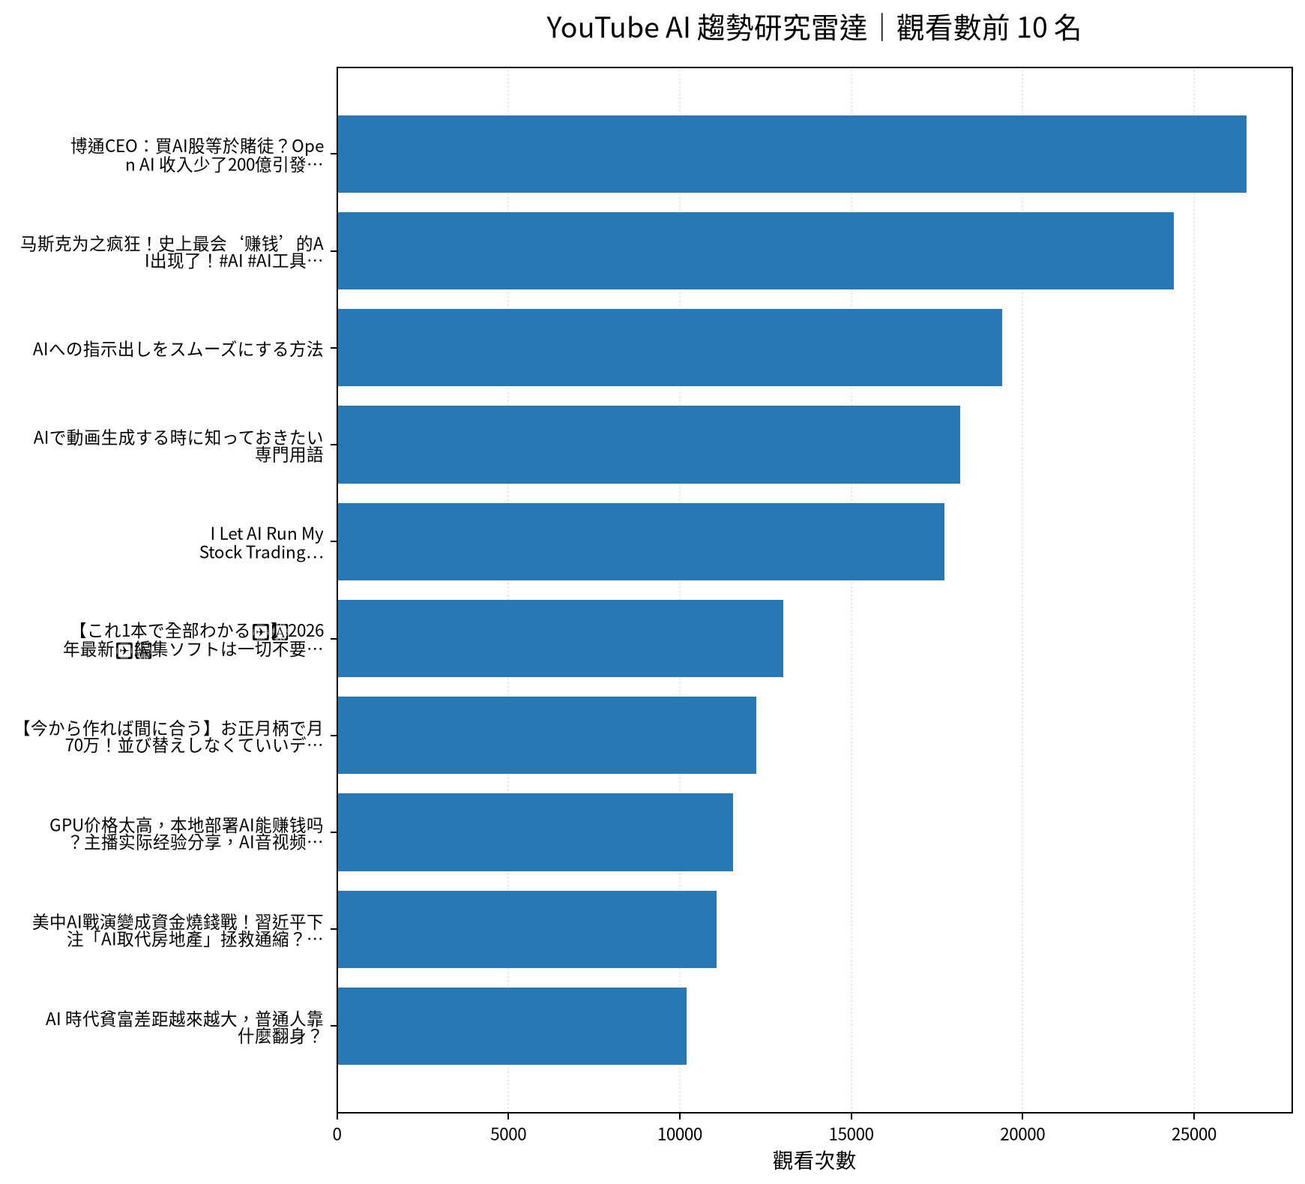

3. 留言與證據
博通CEO：買AI股等於賭徒？Open AI 收入少了200億引發市場恐慌？#經濟前James｜實際取得留言 20 則
・Car我覺得James咁健談應該唔缺朋友喎，多謝佢貼錢搞見面會就真😊
・感謝James分析，信息量多而條理清晰💪🏻
・長𠓾單嘢發生左兩日對市場震盪唔算細 廣東話channel 唔知點解冇太多人講，有啲就算講都只係好遍面咁話因為長鑫所以其他存儲跌，好少少嘅就加多一兩句個人comment 又係James 第一個提供更多具體細節嘅資料俾觀眾更深入認識成件事 重要係次次都將啲好難明好複雜嘅事情表達得清晰通透 James 表達敘事能力係好好Thank you so much James！
马斯克为之疯狂！史上最会‘赚钱’的AI出现了！#AI #AI工具 #马斯克 #AI tool｜實際取得留言 20 則
・感谢分享❤❤
・感恩
・Thanks
AIへの指示出しをスムーズにする方法｜實際取得留言 5 則
・このシリーズ最高です！もっとお願いします🙏
・リクエスト:AI使ったパワーポイント資料のおすすめの作り方教えてください🙇‍♂️
・Opus5.5マジ何でもできるな
AIで動画生成する時に知っておきたい専門用語｜實際取得留言 1 則
・こういうのありがたい
I Let AI Run My Stock Trading Portfolio｜實際取得留言 10 則
・Access *Episode 2* Early Here: https://ryanoscribner.com/ai
・Great video! Please, keep it going for as long as you can. I hope, in a way, this is not the future of investing, but it is very interesting.
・im sure the only reason this work is the same way the pelosi trackers work. because everybody is doing them, therefore that money gets poured in, therefore it goes higher. not any underlying success factors. you dont nee
【これ1本で全部わかる❗️】2026年最新❗️編集ソフトは一切不要‼️動画編集をAIに丸投げしてお金を稼ぐ方法❗️超初心者向け徹底解説🔰【AI副業 動画編集 Claude チャットGPT】｜實際取得留言 2 則
・00:00 AIが全部編集した動画の裏側 02:01 論文50本と編集者の愚痴から作った実践講座 04:44 動画生成と動画編集は別物｜60万円vs7万円の差 09:27 頼むだけでOK！AI編集の実例を一気見 21:04 音はめ・ホラー・AIキャラ解説まで自由自在 37:15 渡す・頼む・待つ・受け取るの4ステップ 41:30 クレジットを安く抑えるコツは「最初に全部言う」 46:57 AI編集の質は撮影時の3つのコツで決まる 49:
・話しが長いなあ
【今から作れば間に合う】お正月柄で月70万！並び替えしなくていいデジタルペーパーを11月までに並べた人が勝つ理由と出品カレンダー、50代がCanva AIにコピペ1回でBOOTHへ出す3STEP｜實際取得留言 20 則
・こんなにも丁寧に解説している動画があるなんてありがたいです！副業挑戦してみます🤗
・丁寧な説明で、わかりやすかったです。早速私にも出来そうだと思いました。ありがとうございます😊
・以前のデジタルペーパーの動画を見て行動に移そうと思っていたのですが、並び替えなどでつまずいていたので、今回の動画は大変参考になりました。いつもありがとうございます。
GPU价格太高，本地部署AI能赚钱吗？主播实际经验分享，AI音视频频道养活自己，帮助客户部署AI，两周收入抵得上一年！｜實際取得留言 20 則
・那个时候我还比较实诚。哈哈哈哈，博主太实诚了
・本地AI技術含金量很大，很多人不了解，不是全世界都信任美國大企業。。歐洲你開公司你用APi試試看，要是抓到你把客戶資料用雲端，一年營收7%給你罰下去
・人均 RTX Pro 6000 前來報到

4. AI OS 整合研究框架
• Agent：負責規劃、工具選擇、執行與停止條件；複雜任務採可恢復的多步驟 loop。
• MCP：作為工具／資料連接層；工具輸入輸出採結構化資料，外部不可信文字不得直接驅動高風險寫入。
• Verification：工具結果、輸入、輸出、寫回前後都設檢查點；必要時以第二次讀取驗證。
• State：保存 task_id、step、input_hash、tool_result、checkpoint、last_success、next_step，讓 Context reset 不等於任務遺失。
• Recovery：失敗從最近成功 checkpoint 繼續；可重試步驟與不可重試副作用分離，避免重複寫入。
• Automation：排程層只負責叫醒流程；Agent 負責決策與執行；Notion 保存正式狀態與 Audit；GitHub 保存程式與產物。
• 本數位大腦優先採：Notion=State/Memory，MCP=Tool Bus，Agent=Orchestrator，GitHub Actions=Scheduler/Worker，Verification=Gate，Audit=Evidence。

5. 今日自動化檢查
固定採樣 → 原始資料保存 → 去重 → 報告產出 → 產物驗證 → 後續 AI 分析／Notion 寫回。任何資料過期、MCP 失敗或產物缺失，應停止宣稱完成。

6. 下一步
持續觀察跨頻道訊號；優先把可驗證的 Agent/MCP/State/Recovery/Verification/Automation pattern 轉成可重複工作流程，而不是追逐單一熱門工具。

